第二十七期大创个人工作总结

密西根学院 冯颖 522051910119

指导老师：密西根学院 肖建荣

在我们的项目中，我担任的角色主要围绕三个核心领域：数据库搭建、app开发以及团队会议的组织和分工管理。

在数据库搭建方面，我选择了轻量级且高效的SQLite作为项目数据库搭建和管理系统的核心。利用其灵活的特性，我设计了数据库架构，并实施了有效的数据管理策略，确保了数据的准确性和高效的检索。这一工作对于支持后端功能和用户数据处理至关重要，也是整个app运行的基础。我创建了两个核心数据库，分别用于储存和管理用户信息和记录菜谱数据，两者均配备了对应的API接口，支持信息的检索、录入、更新与删除等操作，同时可以把菜谱的数据传输给机械控制端，从而实现机器按照菜谱制作菜肴的功能。用户数据库还用于追踪用户的做菜历史，以便在未来利用推荐系统的技术为他们提供个性化推荐。同时，我还加入了安全机制，例如在用户删除账户前必须进行密码验证，以防不小心的误触。、图1详细展示了用户数据库的搭建过程，包括关键的SQL命令以及相应的测试代码。为了存储用户的历史数据以更好地推荐用户喜爱的菜谱，用户可以通过密码登录个人账户以记录每次做菜的信息。这些操作均通过api中定义的函数“add_user”和“remove_user”实现。图2展现了菜谱数据库搭建的代码和测试部分。这个数据库旨在提供一个全面的菜谱信息库，用于存储基本的食材清单和复杂的烹饪步骤。我的工作是确保数据库不仅可以高效地向用户展示这些信息，同时也能够传输必要的烹饪指令给机器控制端。为了支持这些功能，我定义了“cook_step”函数，该函数专门用于传输烹饪的步骤、所需时间以及具体的操作指令。这一部分是机器自动炒菜功能的核心，能够让机器根据预设的步骤进行烹饪，确保每个动作的精确性和时长的合理性。“show_cuisine”函数则负责在app界面中展示菜谱信息，使得用户能够更方便地浏览和选择他们感兴趣的菜谱。

在app开发方面，我参与的工作包括前端的界面设计以及后端逻辑的编程，这是在Anvil这一集成开发平台上进行的，我利用其丰富的组件库以及拖拽界面已经python语言，将之前构建的数据库代码有效地结合到了app开发过程中。这项工作使得我们的项目拥有了一个直观且易于操作的用户界面，极大地提高了用户与我们的机器互动的便利性。图3展示了我设计的app页面的主页，介绍页，和用户选择菜谱的页面。介绍页详尽地解释了app的主要功能和操作指南，让用户在开始使用前对app有一个基本的了解。在选择菜谱的页面上，我展示了“西红柿炒蛋”作为示例，用户可以看到所需的食材和用量，为烹饪前的准备工作提供指引，同时，每个步骤的详细操作和其对应的预计时间也帮助用户了解制作的流程和难度级别。同时，我还确保了app在用户互动中的响应性。当用户准备开始烹饪并点击“Let's cook now”按钮时，app会实时检测后台机器的状态。如果机器正在烹饪其他菜品，系统会给出“已经有菜正在制作，请等待制作完成”的提示，有效防止了操作冲突的发生。反之，如果机器处于空闲状态，用户选择的菜谱将会被送入制作队列，并开始烹饪流程。图4展示了用户注册、登录界面，以及用户个人界面中的历史记录。若注册时遇到已经存在的用户名，系统会提示用户更改用户名，注册成功后会显示“已经注册完成”，这些功能的实现均依赖于数据库信息的录入和提取。登录个人界面后，用户可以看到自己制作菜肴的历史记录，以便用户更方便地选择菜肴，同时也给我们未来的推荐技术提供的数据支持。

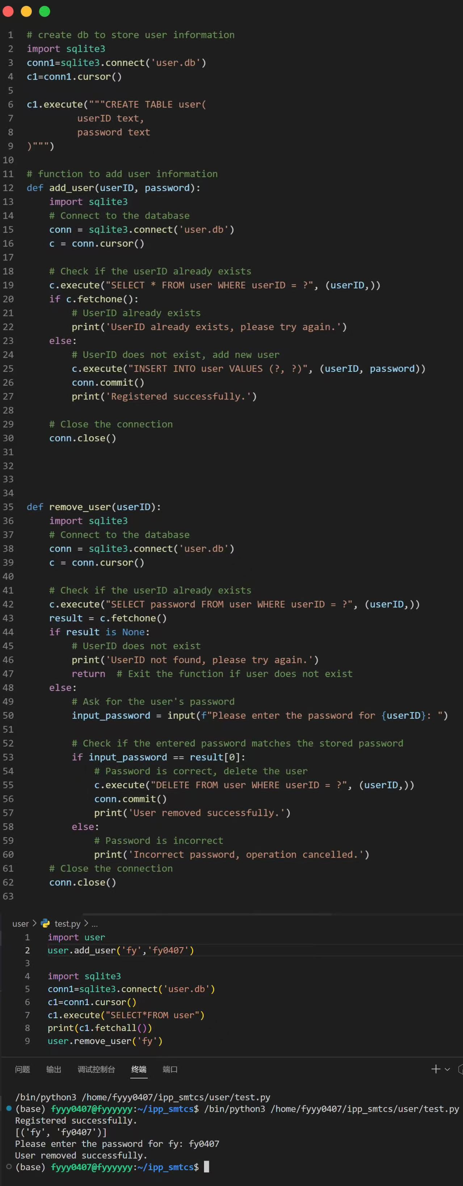

图1. 用户数据库的搭建和测试

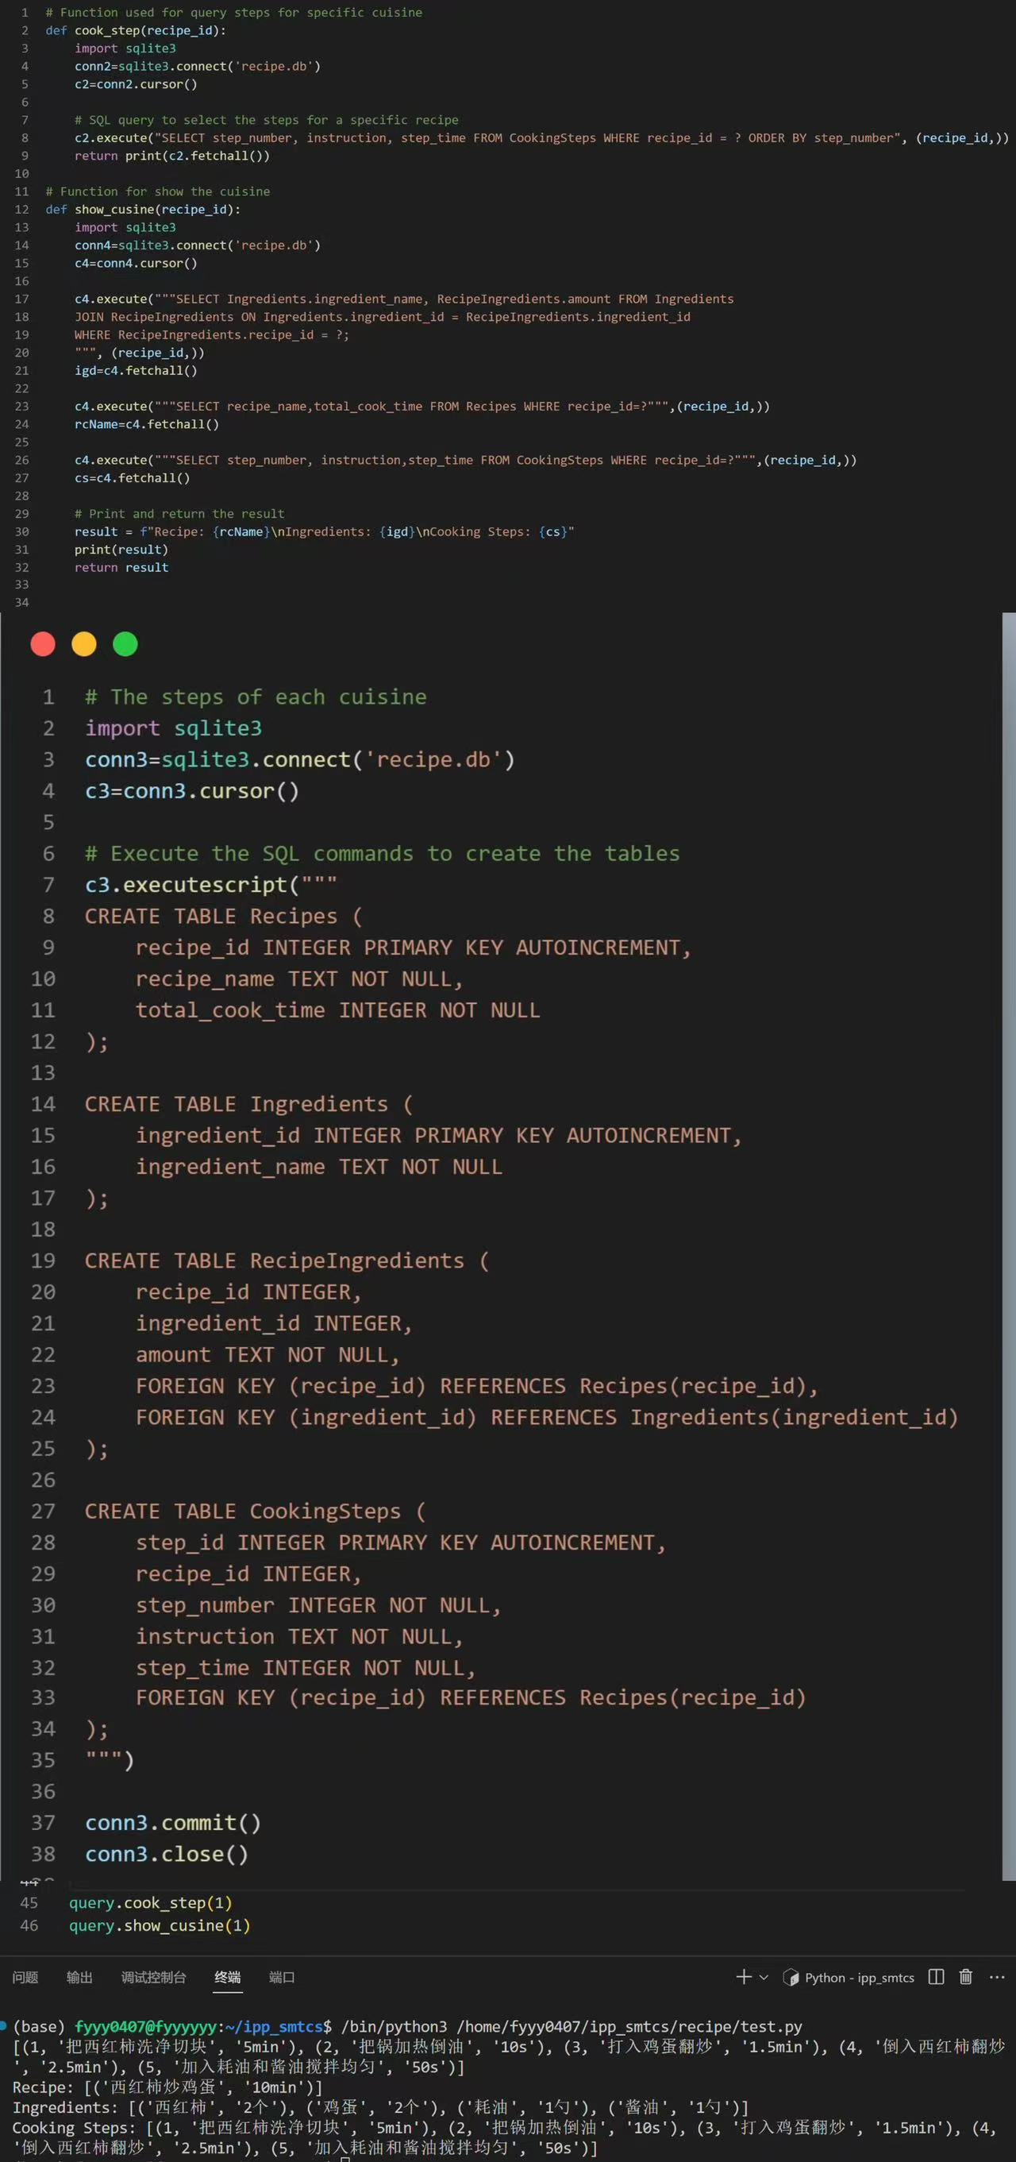

图2.菜谱数据库的搭建和测试

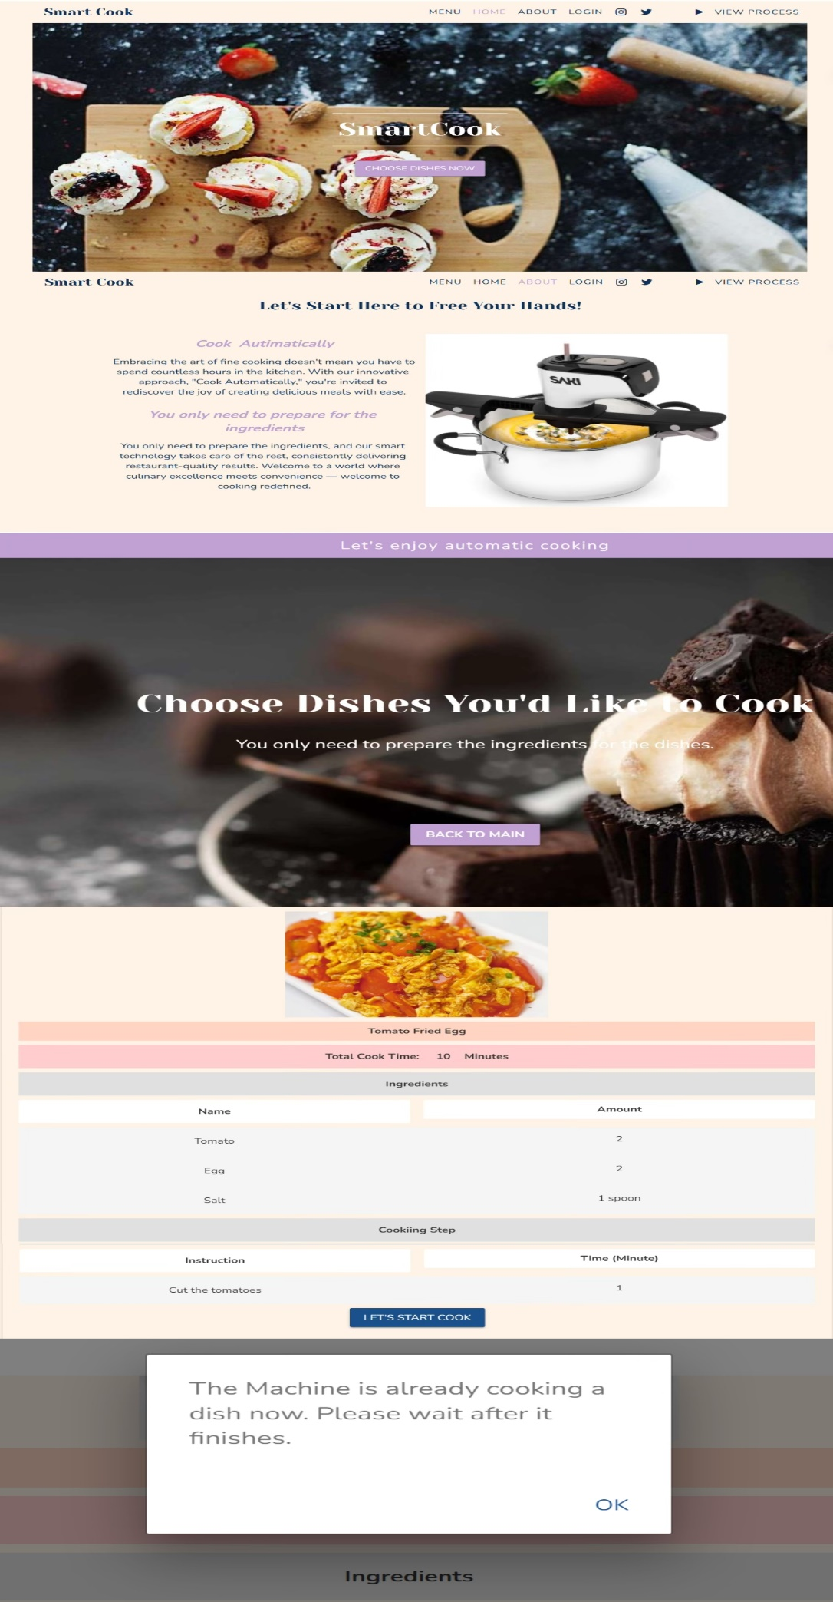

图3.app页面

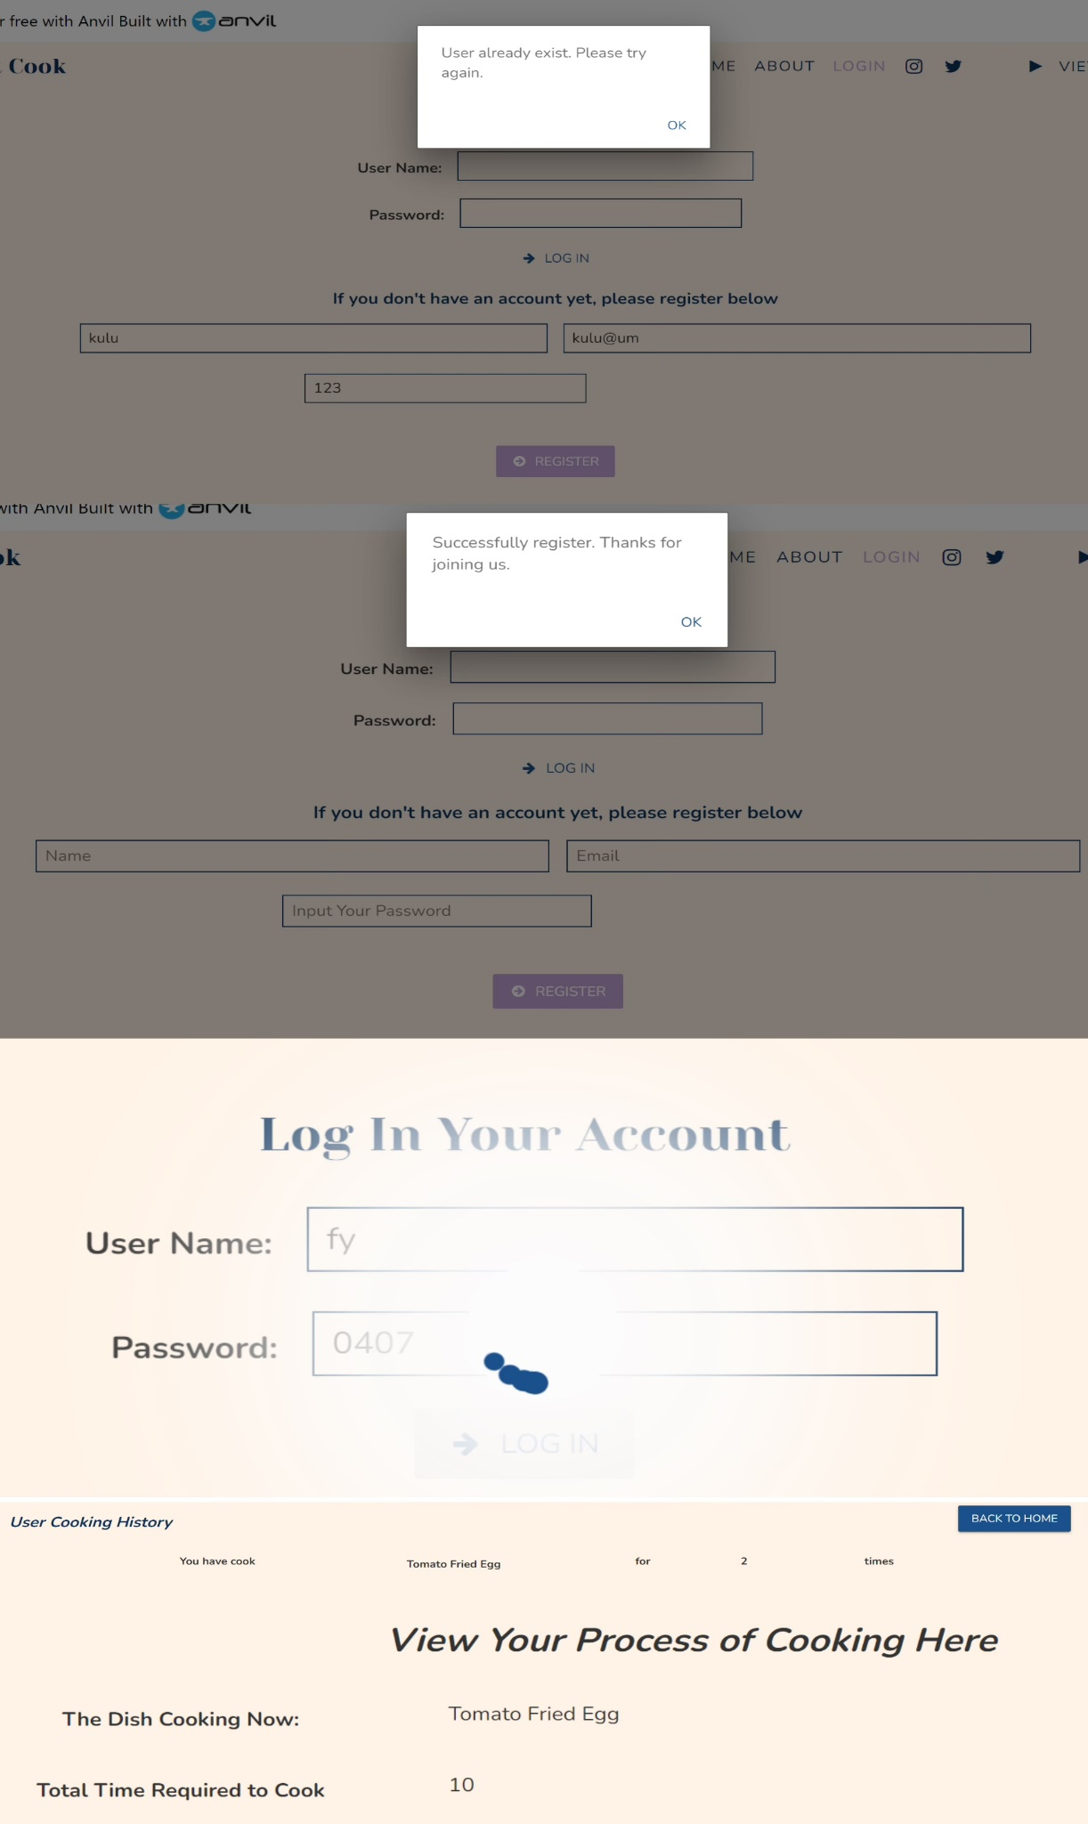

图四.app中的用户页面

图

此外，我还承担了团队协调者的角色。在项目研究过程中，我组织和主持了多次团队会议，明确了项目目标，分配了任务，并监督了团队的进度，对项目过程中产生的经费进行统计和报销。

在我们项目的自主实验过程中，我不仅加深了对数据库和app开发的专业知识，还对科研的过程有了初步的体验，同时提高了团队组织能力，把创新的想法落于实践的能力，以及用创新思维解决技术难题的能力。

首先，在领导团队的过程中，我提升了领导能力，从一个商讨者转变为决策者。在项目初期，我习惯对任何任务都采取与组员商讨的形式，导致没有方向感。后期，我先了解整体框架后作出决策，分配好工作后再听取组员的建议，使得项目的分工更加明确。我逐渐学会了如何去领导一个团队项目有序地进行。

其次，面对项目的需求，我不断挑战自己的技术极限，尝试创新方法来提升系统的性能和用户体验。通过SQLite和Anvil平台的结合使用，我将传统的web开发流程转变成一个更加高效和集成化的工作模式。这种不拘泥于传统工具和方法的思维，让我在数据库优化和前端设计方面，都尝试了许多创新的解决方案。通过使用Anvil进行应用开发，我避免了编写复杂的HTML和CSS代码，简化了开发流程。同时，Anvil利用Python实现交互功能，这与我选择用于数据库构建的编程语言一致，从而使得数据库代码的集成变得更加简洁和便捷。项目初期，整合用Java构建的应用框架与用SQLite搭建的数据库让我感到困扰，但借助这个平台，我成功克服了这一技术挑战。此外，通过Anvil开发的应用还能导入到开发板中，方便进行机器控制。

我的创新实践也体现在对项目细节的深入思考和持续改进，从而为用户提供更好的体验。例如图5所示，考虑到用户口味的个性化需求，我在选择菜谱的界面添加了辣度和咸度的选择，这将会基于原本标准菜谱的用量进行调整。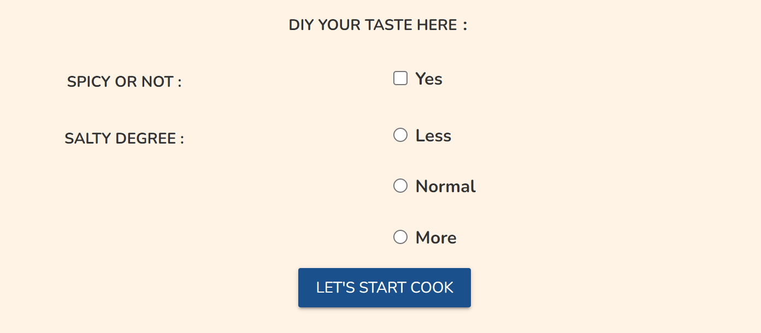

图五.用户口味选择

同时，我考虑到了系统的安全问题，为用户设置了密码，并且保障了用户账号的唯一性，这样防止了错误删除用户或误入他人账户的可能性。这一技术通过在数据库中检索并核对用户输入的用户名或密码得以实现。这些思考都来源于生活中的观察与体验，继而转化到实践中。在转化过程中，我的独立解决问题的素质也得到了提升。因为每个人的分工不同，我无法在遇到难题时再依赖同伴，而需要自己去探寻解决的方法。

最后，在这个项目中我也体验到了科研的过程。从一开始的立项，思考创新点，到后续的确定方向和分工，学习相关知识，监督项目的进行情况，进行经费的安排和报销，以及最终成果的展现，我体会到了将想法落于实践的不易。在这个过程中，经常会遇到各种难题，需要依靠创新思维与知识的合理迁移去解决。

综上所述，这次项目经历不仅是对我的一次技术能力的锻炼，更是一次关于创新精神和实践能力的深刻教育。我学会了在面对问题时不断寻找创新的解决方法，也体验到了团队合作和领导力对于实现目标的重要性。这些经历将对我未来的学习和职业生涯产生持久的影响。

注：app网址：https://smart-cook.anvil.app